СЕЛЕКЦИЯ И СЕМЕНОВОДСТВО В ТВЕРСКОЙ ОБЛАСТИ.
1.Введение.

1.1.Основные понятия, цели и задачи.

СЕЛЕКЦИЯ - это наука о выведении сортов растений, пород животных и штаммов микроорганизмов, слово в переводе с латыни означает «отбор».
СЕЛЕКЦИЯ растений включает процессы подбора исходного материала, обеспечение в материале необходимых человеку наследственных изменений, выделение и создание новых форм.
СЕМЕНОВОДСТВО - это специальная отрасль сельскохозяйственного производства, выполняющая задачу обеспечения высококачественными сортовыми семенами возделываемых в производстве культур.
Селекция является комплексной наукой, так как в ней используются приемы и методы генетики, биохимии, ботаники, физиологии растений, фитопатологии, энтомологии, агротехники выращивания и переработки продукции растениеводства. Получая новые сорта, человек обеспечивает эволюцию экспериментальным путем. Главный эволюционный объект - популяция и сорт (гибрид). (1-стр5)
СЕЛЕКЦИОННЫЙ СОРТ имеет экономическое значение и является основным средством производства, так как от его внедрения возрастает урожайность, улучшается качество продукции, снижаются потери от болезней и вредителей, обеспечивается внедрение машин при возделывании культур. По зерновым культурам прибавка урожая может быть от 2 до 15 центнеров с гектара, а по кукурузе урожай может увеличится на 25%. Сорта устойчивые к болезням и вредителям обеспечивают рост урожая в 2 раза, в засушливый период засухоустойчивые сорта повышают урожайность до 2 и более раз. По подсолнечнику получены сорта с содержания масла - около 60% - биологическим предел. По яровому ячменю созданы пивоваренные и кормовые сорта - для производства пива содержание в зерне бека меньше, для кормовых целей оно больше.
При получении нового сорта не всегда совместимы биологические и хозяйственные свойства: скороспелость с морозо и засухоустойчивостью; масса и размер корнеплода сахарной свеклы с высокой сахаристостью; крупнозерность злаков с устойчивостью к засухе; голозерность овса и ячменя с высокой урожайностью. Поэтому выполнение требований растениеводов и переработчиков задача не простая - создавать высокопродуктивные, неполегающие, устойчивые к болезням и вредителям, ценные по качеству продукции сорта.
ХАРАКТЕРИСТИКА ПОНЯТИЯ КАЧЕСТВО ВКЛЮЧАЕТ ПРИСУТСТВИЕ В СОРТЕ:
- Хороший вкус картофеля, плодов, гороха, овощей.
- Хороший внешний вид плодов, овощей и картофеля.
- Высокое содержание желаемых веществ - в картофеле крахмала, в сахарной свекле сахара, в масличных культурах жира, в овощах и лекарственных растениях витамина - С, а в зерновых кормовых культурах лизина.
- Более низкое содержание не желаемых веществ (алкалоидов) в люпине, сапонина в шпинате, вредных белков в сахарной свекле, белка у пивоваренного ячменя, доли пленок в овсе и ячмене.
- Хорошая пригодность к переработке предполагает:
- высокие хлебопекарные качества у пшеницы;
- пивоваренные качества у ячменя;
- пригодность для консервирования у плодовых и овощных культур;
- разваримость у гороха;
- отсутствие волокон в бобах фасоли;
- поверхностное расположение глазков и круглая форма клубней у картофеля, позволяющая применять машины для очистки;
- высокие волокнистость и хорошая отделяемость волокна у прядильных культур.
- Высокая товарность продукции - это крупные клубни картофеля, большой кочан капусты, низкий процент отхода при переработке.
- Лежкость плодов, овощей, картофеля, кормовой и сахарной свеклы.
- Продолжительность использования культуры без потери товарных свойств у шпината, редиса и декоративных растений. (1- стр 96-97)

Методы определения хлебопекарных качеств:

Прямые методы  исследования муки | Косвенные методы исследования муки
1.Пробная выпечка  по каждому образцу  - стандартный метод. | 1.Определение содержания белка и клейковины в образце в несколько кг.
 | 2.Определение содержания сухой или сырой клейковины можно из 10 - 20 зерен.
2.Пробная выпечка  - микрометод  при малых объемах муки. | 3.Определение набухаемости клейковины в молочной кислоте в навеске отмытой клейковины.
 | 4.Метод сидементации - определение объема осадка.
 | 5.Тесчисловой анализ дрожжевого теста по времени брожения.

Определение устойчивости к группам организмов:

Группы устойчивости | Опеделяемые организмы
1. К болезням | Вирусы, бактерии, грибы
2. К растениям - паразитам | Повилика на клевере, заразиха на подсолнечнике
3. К нематоде | Картофель
4. К вытаптыванию животными | Кабаны, зайцы
Возбудители образуют новые расы, что со временем ухудшает устойчивость сортов.
Учитывается:
1) несовместимость возбудителя заболевания и растения-хозяина;
2) физиологические особенности вредоносного организма и растения;
3) требования перерабатывающей промышленности.

Определение устойчивости к климатическим условиям ориентировано на массовые колебания, а не на экстремальные условия, встречающиеся крайне редко, (2 – стр. 103) Так, во время цветения, растения вымерзают крайне редко; очень суровые без снежные зимы бывают раз в 10-15 лет, а засушливые периоды с периодичность раз в 20 - 20 лет.
Агротехнические признаки благоприятствуют выполнению мероприятий по уходу за растениями, облегчают и ускоряют процессы уборки урожая (2 – стр. 106):
- применяются крупные высокопроизводительные машины;
- повышается производительность техники;
- снижается урожайность побочного продукта (солома зерновых культур;
- сокращаются затраты на прореживание всходов растений (монокарпические плоды сахарной свеклы вместо поликарпических);
- сокращение потерь от сортов устойчивых к осыпанию на зерновых культурах;
- сокращение потерь семян и льноволокна от сортов устойчивых к полеганию и сроков уборочных работ;
- повышение качества семян за счет скороспелости и дружного созревания льна-долгунца.

1.2. Роль отечественной селекции в интенсификации земледелия

Н.И.Вавилов писал, что культура поля, культура растений шли параллельно с общей человеческой культурой. В развитии селекции выделяются четыре этапа: примитивная, народная, промышленная и научная селекция.

Этапы развития селекции:
Этапы селекции | Приемы селекции | Достижения селекции
- Примитивная: - за 10 тыс. лет до н.э. (каменный век)  - за 4 - 5 тыс. лет до н.э. | Отбор крупных растений и плодов | Возделывалось множество разновидностей современных растений.
 | Искусственное опыление | За несколько тысячелетий человечеством созданы прекрасные сорта плодов, винограда, бахчевых культур и пшеницы.
2. Народная:  - 8 - 17 века н.э. | Естественный  и искусственный отбор по приспособленности к неблагоприятным условиям произрастания. | 1.Засухоустойчивые сорта мягкой пшеницы: Полтавки, Гирки, Русски, Ульки, Красноколоски.  2.Сорта твердой пшеницы: Белотурки, Кубанки, Гарцовки, Арнаутки, Черноуски.  3.Сорта озимой пшеницы: Крымки, Белоколоски, Сандомирки, Высоколитовки.  4.Зимостойкие сорта пермских клеверов.  5.Лучшие сорта льна - долгунца выведены Псковскими и Смоленскими крестьянами.  6.Устойчивые к ржавчине сорта подсолнечника получили Острожские крестьяне Воронежской губернии.
3. Промышленная:  - 18 - 19 века | Оценка отбираемых растений по потомству. | 1.Создаются крупные промышленные фирмы и крупные селекционные семеноводческие предприятия.  2.Создается множество сортов и гибридов растений и пород животных.
4. Научная:  - 20 - 21 век. | Учение Дарвина о изменчивости.  Учение Вавилова о закономерностях изменчивости родственных видов.  Учение Мичурина о методах отдаленной гибридизации. | Россия. Создана первая селекционная станция (ТСХА)  - выведены сорта: озимая пшеница Московская 2453,Горх Московский 559, Овес Московский 315, лен 806/3 и д.р.  - создан ВИР - мировой центр изучения различных форм культурных растений.  Полтава. Изучение сортового состава русских пшениц и люцерны. Орлов (Шатилово) - изучение озимой ржи, гречихи, клевера.  В 1910 году созданы Саратовская, Безенчукская, Краснокутская, Одесская, Мироновская, Ивановская опытные станции.

Влияние на развитие практической и научной селекции оказали работы Свалефской селекционной станции (Швеция): разработали учение о популяциях и чистых линиях. Методику индивидуального отбора у самоопылителей.
Лютер Бербанк (США Калифорния) путем скрещивания и отбора создал выдающиеся сорта: бескосточковую сливу, неколючие сорта ежевики, формы сливы с высыхающими на дереве плодами (готовый чернослив).
Элементы селекции есть в работах Кельрейтера, Найта, Гертнера, Нодена, Менделя, Дарвина, Моргана.

- Селекционная работа в России.

Историческое значение имеет декрет Совета Народных Комиссаров «О семеноводстве» 1921 года, в котором были определены формы развития и построения селекционной и семеноводческой работы, в стране созданы маточные рассадники сортовых семян и заложены основы централизованной системы по производству сортовых семян.
В 1931 году в основных природных зонах страны организовано 10 селекционных центров, в систему которых включено 165 селекционных станций и их филиалов.
В последующие годы была выстроена система селекции, сортоиспытания, семеноводства и заготовок сортовых семян, в составе которой было более 400 научно - исседовательских учреждений. Наиболее значимые из них: ВИР - институт растениеводства, ВНИИМК - масличных культур, КВНИИСХ - краснодарский институт сельского хозяйства, ВНИИСС - институт сахарной свеклы, ВНИИЛ - институт льна, ВНИИКХ - институт картофельного хозяйства.

При президиуме Академии сельскохозяйственных наук создан совет по научно - методической работе. Начиная с 1976 года, внедрялись меры по улучшению селекции и семеноводства по следующим направлениям:

- выведение высокоурожайных сортов зерновых, масличных культур и трав;
- сокращение сроков выведения сортов и гибридов;
- повышение эффективности селекционной работы.

2.1. Направления и результаты работы.
    - Засухоустойчивость.
Исходный материал | Решаемые задачи | Достижения  и лучшие сорта
Яровая пшеница: Саратовская 42, Саратовская 46, Эритроспермум 841, Мелянопус 36  Озимая пшеница: Одесская 26.  Просо: Саратовское 853, Скороспелое 66. | Высокая устойчивость,  высокая урожайность | Лучший сорт - Саратовская 46.

2.1.2. Зимостойкость и холодостойкость.
Исходный материал | Решаемые задачи | Достижения и лучшие сорта
Озимая пшеница: Альбидум 114, Ульяновка, Одесская 3, Одесская 26.  Кукуруза: гибрид Буковинский 3. | Зимостойкость, морозостойкость, высокая урожайность. | Лучшие сорта - Мироновская 808,  Безостая 1.  Урожайность 75 - 95 ц/га.

2.1.3.Устойчивость к болезням и вредителям.
Исходный материал | Решаемые задачи | Достижения и лучшие сорта
Сорта зерновых культур устойчивые к ржавчине, пыльной и пузырчатой головне.  Сорта картофеля устойчивые к фитофторе, раку, вирусным заболеваниям.  Сорта льна - долгунца, устойчивые к ржавчине и гельминтоспориозам.  Сорта подсолнечника устойчивые к мучнистой росе, ржавчине и сухой гнили. | Сохранение качества продукции.  Высокая урожайность. | Собрание коллекции ВИР (Москва, Санкт-Петербург).  Сорта картофеля Мексики, Аргентины, Голландии.  Сорта ВНИИЛ (Торжок)  Сорта ВНИИМК (Краснодарский край)

2.1.4. Высокое качество продукции.
Исходный материал | Решаемые задачи | Достижения и лучшие сорта
Сильные сорта пшеницы из Китая, Канады и Индии. | Содержание в зерне 18 - 20 % белка.  Высокая урожайность. | Сорта:  - озимых пшениц с урожайностью  70 - 90 ц/га;  - яровых 50 - 60 ц/га.  Содержание белка (соответственно) 16-17 % и  18-19 %.

2.1.5.Приспособленность к механизированному возделыванию.

Исходный материал | Решаемые задачи | Достижения и лучшие сорта
Коллекции сортов устойчивых:  к осыпанию, к болезням, к вредителям;  кукуруза с высоким прикреплением первого початка и одновременным созреванием;  картофель с компактным расположением клубней. | Повышение качества сырья.  Снижение потерь продукции при уборке.  Сокращение сроков уборочных работ. | Собрание коллекции ВИР. Сорта ВНИИКХ  Сорта ВНИИЛ.  Сорта ВНИИМК.

2.2. Технология производства высококачественных сортовых семян
Отбор исходных элитных растений осуществляется на чистосортных посевах питомника размножения, суперэлиты или элиты. Отобранные растения должны соответствовать размножаемому сорту по морфологическим и хозяйственно биологическим признакам.
После тщательной оценки отобранные растения обмолачиваются индивидуально, их семена помещают в отдельные пакеты под определенным номером и используются для посева по семьям в питомнике испытания потомств первого года. Количество семей в этом питомнике определяется по нижеприведенным формулам и зависит от плана производства семян элиты для обслуживаемой зоны элитопроизводящего учреждения или предприятия.
Для контроля и сравнительной оценки изучаемых потомств отобранных растений через 20 семей помещают делянки, засеянные семенами элиты предыдущего выпуска. Размер делянок зависит от количества семян, полученных с отобранных элитных растений. Все семьи, имеющие отклонения от сорта по морфологическим признакам, уступающие по продуктивности контрольным делянкам, выбраковываются и не допускаются для дальнейшего размножения.
Отобранные лучшие выровненные семьи убираются и обмолачиваются отдельно друг от друга. Их семена высеваются на отдельных делянках большего размера под своими номерами в питомнике испытания потомств второго года. В этом питомнике, кроме проведения надлежащего ухода и наблюдений, проводится всесторонняя тщательная оценка каждой семьи, по результатам которой перед уборкой осуществляется выбраковка худших семей. Оставшиеся после выбраковки лучшие семьи убирают вместе и получают небольшую партию семян для закладки питомника размножения.
Питомник размножения закладывается смесью семян отобранных линий в питомнике испытания потомств второго года. Семенной материал для этого питомника после обмолота лучших семей обеззараживается от грибных заболеваний и высевается по хорошо подготовленной почве в оптимальные сроки рядовым, с пониженной на 30-40 % нормой высева для увеличения коэффициента размножения семян без снижения посевных качеств и урожайных свойств.
В питомниках размножения проводят тщательный уход за посевами, прочистоки от возможных отклонившихся, больных растений и случайных примесей других культур и сортов.
Перед уборкой посевы питомников размножения апробируются для определения сортовой чистоты и других необходимых показателей. Убранный и доведенный до соответствующей кондиции семенной материал используется на следующий год для посева питомника размножения второго года, супер-суперэлиты или участка суперэлиты.
Схема получения сортовых семян

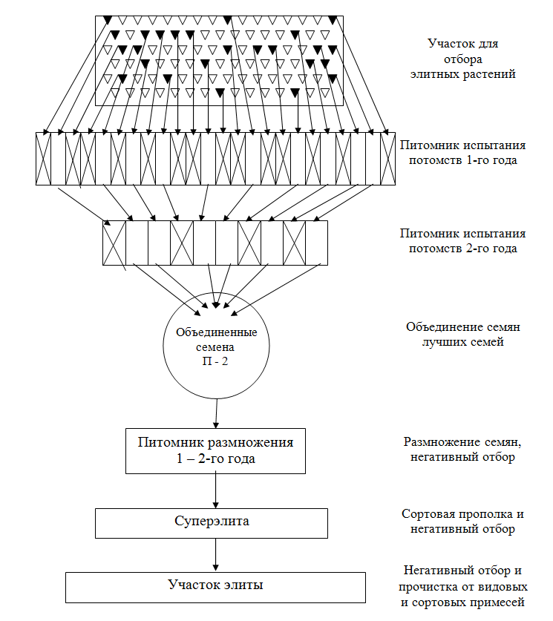
Участок суперэлиты засевается семенами, полученными в питомнике размножения первого или второго года. Технология выращивания семян суперэлиты аналогична предыдущему питомнику и включает семеноводческие мероприятия:
- тщательная предпосевная подготовка семян;
- выбор участка под посев, удобрений и приемов обработки почвы;
- проведение посева в оптимальные сроки с соблюдением рациональной нормы высева и заделки семян на нужную глубину;
- обеспечение надлежащей защиты растений от сорняков, вредителей, болезней и полегания;
- организация негативного отбора и апробации;
- благоприятный режим уборки, сушки, сортировки и хранения семян высоких сортовых и посевных качеств.
3. Научно-исследовательские учреждения Тверской области.

3.1. Всероссийский научно-исследовательский институт мелиорированных земель.
Институтом осуществляются исследования:
- по разработке теоретических и технологических основ создания и использования мелиорированных земель;
- по созданию адаптивных ландшафтно-мелиоративных систем земледелия и инновационных агротехнологий возделывания сельскохозяйственных культур;
- по формированию фундаментальных основ создания органических удобрений нового поколения;
- по формированию других видов органических субстратов с повышенным уровнем биогенности и экологической чистоты.
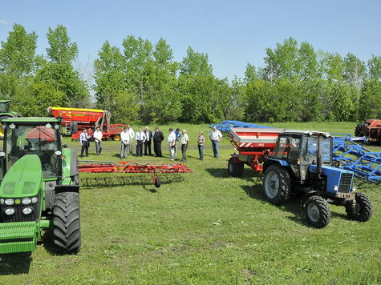
Техника и оборудование для работы на мелиорированных землях.
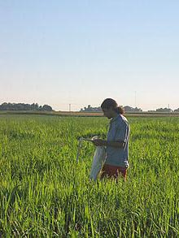
Наблюдения за состоянием зерновых в период колошения.

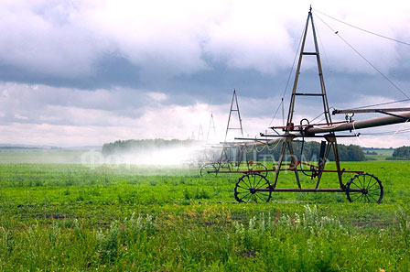
Дождевальная установка на участке перед началом работы.

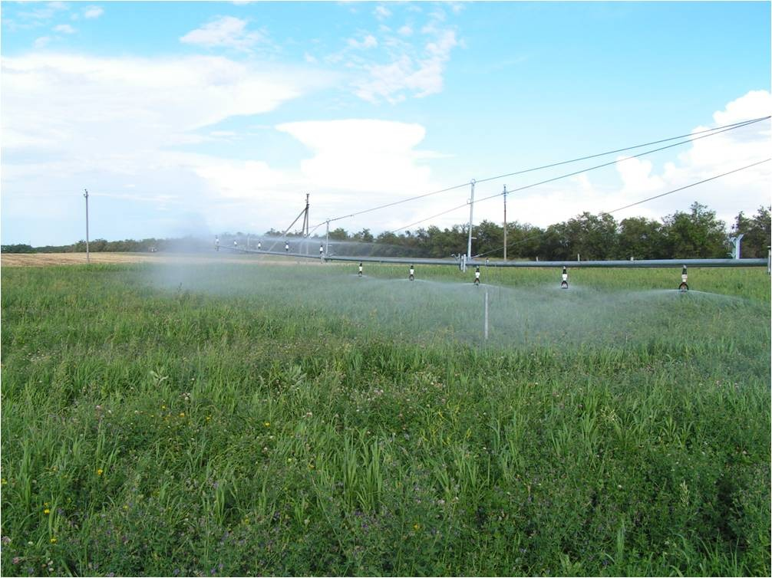
Полив посева льна долгунца методом дождевания.
3.2.ВНИИГ и М - научно-исследовательский институт гидротехники и мелиорации .
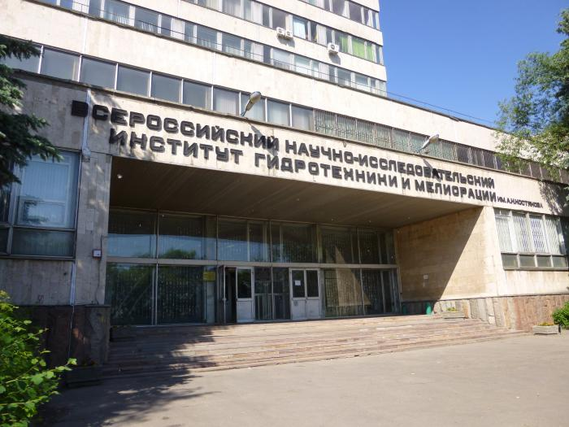
ВНИИГ и М тесно сотрудничает с институтом мелиорированных земель по проблемам:
- испытания и внедрения гидротехнических средств на мелиорированных объектах;
- внедрения разработок по экологии сельского хозяйства и экологии ландшафтов.
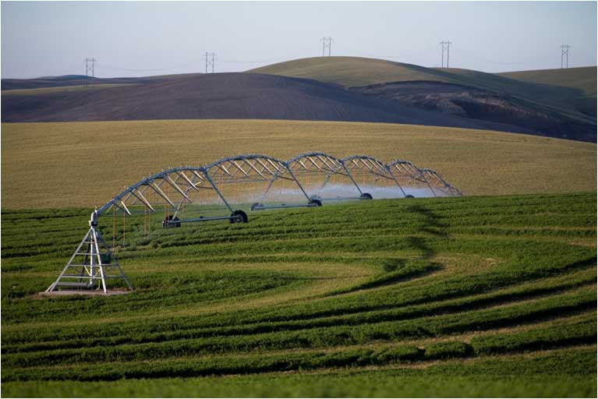
Полив дождеванием из колодца круговым методом.

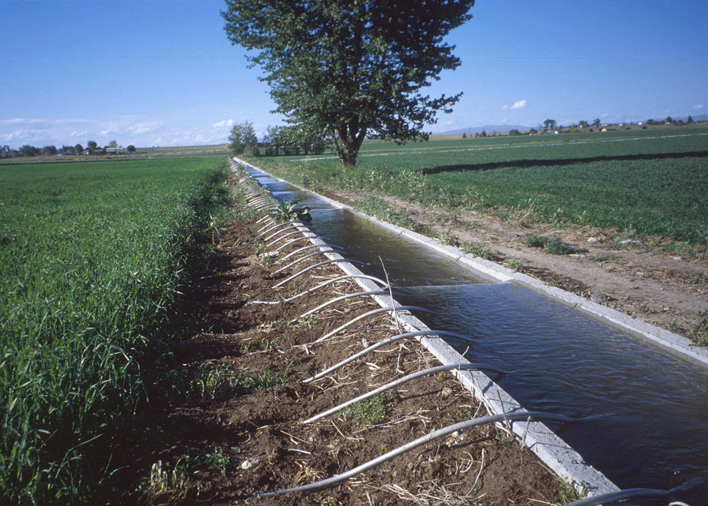
Полив наземным способом из водораспределителей.
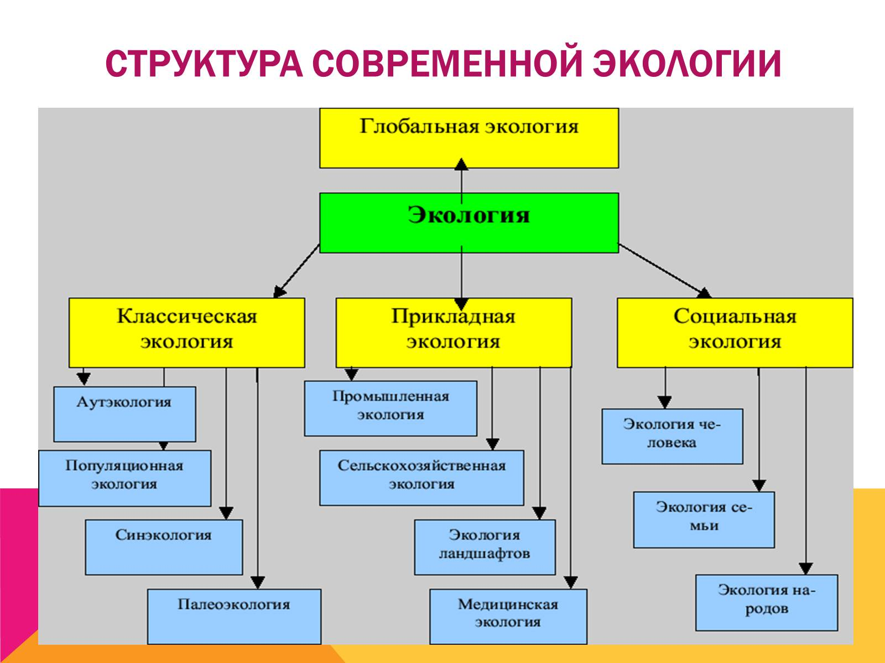
Тверская область насчитывает 804797,3га Государственных природных Заказников и 8 247 885 га общую площадь охраняемых природных территорий, Под охраной государства находится 9,7 земель. Площадь Ржевского района составляет 282100 га, под охраной государства 1,0 %.
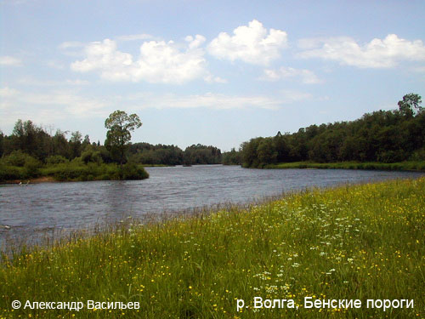

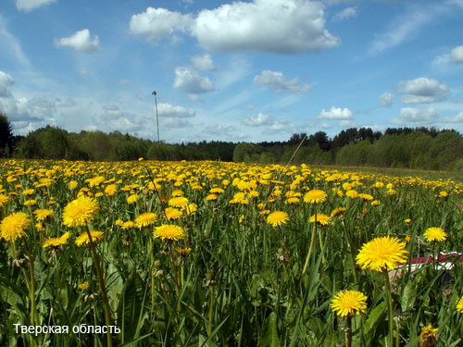

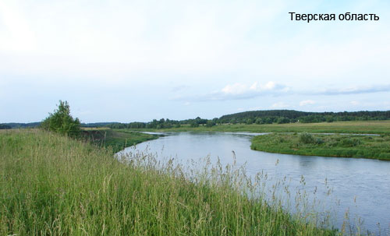
Природа в Ржевском и Селижаровском районах.

3.3. ВНИИЛ - всероссийский научно-исследовательский институт льна
Россия Тверская область, г. Торжок ул. Луначарского, д. 35

ВНИИ льна занимается:
- селекцией и семеноводством прядильного и масличного льна,
- разрабатывает ресурсосберегающие, экологически безопасные технологии производства культуры,
- обеспечивающие получения конкурентоспособной льнопродукции для различных секторов экономики.

Директор института представляет образцы льняного волокна:
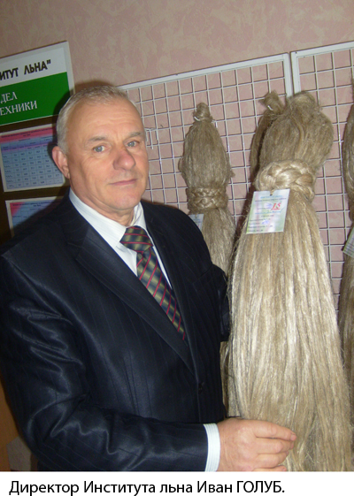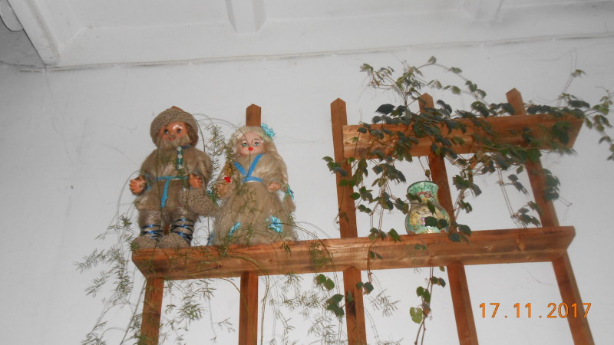
В интерьере оформления в здании ВННИЛ - представлены семена и льноволокно.
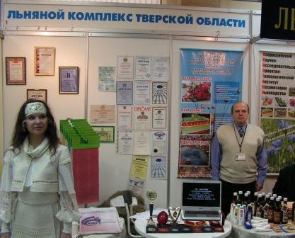
Выставка продукции, производимой из семян и волокна.

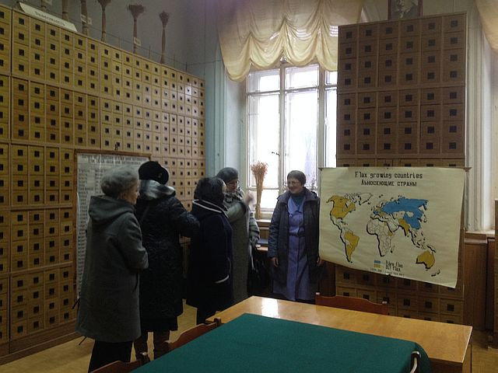
Коллекция семян льна и Льносеющие страны в мире.
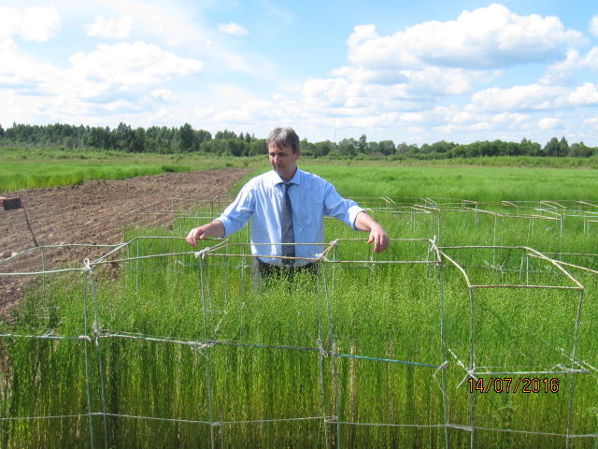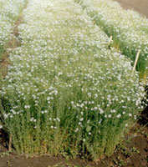

Так выглядят цветущие посевы в конкурсном испытании льна.
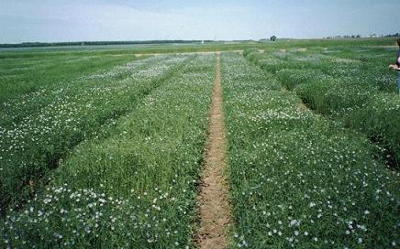

ВНИИЛ сотрудничает с авиастроительным комплексом России.
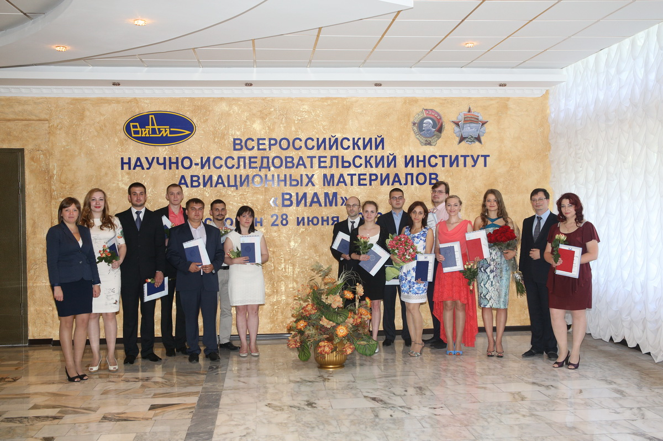
Информация на сайте ВНИИЛ о лучших сортах льна-долгунца

3.4. ТГСХА — Тверская государственная сельскохозяйственная академия.
Тверская государственная сельскохозяйственная академия (Сахаровская сельхозакадемия) была создана по решению Министерства сельского хозяйства в 1971 году для подготовки специалистов аграрного сектора региона. С момента основания учебное заведение ТГСХА носило имя М.И.Калинина. В 1990 году, когда город Калинин был переименован в г.Тверь, учебное заведение тоже поменяло свое название.
Основные направления НИР академии:
- деятельность по комплексному научному обеспечению АПК по важнейшим научным направлениям;.
- реализация приоритетных национальных проектов «Развитие АПК», «Здоровье», «Образование»;
- внедрение государственной программы развития сельского хозяйства и регулирования рынков сельскохозяйственной продукции, сырья и продовольствия;
- участие в долгосрочной целевой программе (ДЦП) по Тверской области.

ОАО ВНИИСВ - научно-исследовательский институт синтетического волокна г. Тверь.
4.Система государственного сортоиспытания и районирования сортов и гибридов.
4.1. История создания и методика работы.
В 1932 году создан единый отдел Госсортсети ВИР с 450 сортоиспытательными участками при селекционных опытных станциях.
В 1937 году при Наркомземе создана Государственная комиссия по сортоиспытанию зерновых культур. В 1953 году - преобразована в Госкомиссию по сортоиспытанию сельскохозяйственных культур при Министерстве сельского хозяйства, сеть была увеличена в три раза во всех климатических зонах страны, один сортоиспытательный участок на 2 - 3 административных района.
Задача системы государственного сортоиспытания - сравнить хозяйственно-ценные признаки новых сортов с существующим сортовым районированием и разработать особенности выращивания в соответствующем административном районе и на разных агрофонах.
Испытание проводится по единым методикам. Новый сорт изучается 3 года в конкурсном испытании своего научного учреждения и 1 - 2 года в производственном испытании, затем передается в государственное сортоиспытание.(1- стр 321).
Определены условия включения сорта в государственное сортоиспытание:
- Значительное превосходство по урожайности старого районированного сорта.
- Значительное превосходство по качеству продукции или другим хозяйственно - ценным свойствам при равной или незначительно превышающей урожайности.
- Новый сорт сопровождается характеристикой (описанием) по стандартной форме, в которой приводят результаты испытаний и указываются требования сорта к агротехнике. Прилагаются фотографии репродуктивных органов, морфологического строения растений, оригинальные плоды (семена).
- Ко времени передачи нового сорта селекционер обязан создать необходимый фонд (запас) семян для рассылки нескольким сортоучасткам. Для зерновых культур это 15 - 20 центнеров, для картофеля - десятки тонн.
Состояние посева конкурсного испытания в фазе созревания. 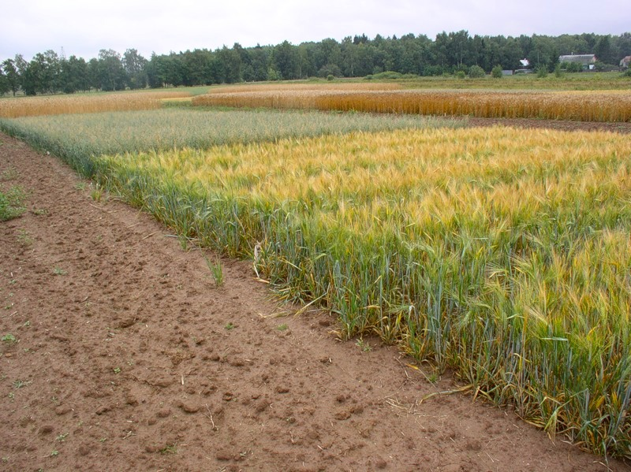
Конечный результат работы сортоиспытательных участков - установление районов
распространения новых сортов и их районирование.
4.2. Порядок районирования.
Соблюдается следующий порядок районирования нового сорта:
1. Сортоучасток составляет годовой отчет о своей работе.
2. Результаты рассматриваются на совещании специалистов и руководителей хозяйств зоны обслуживания.
3. Затем областное агрономическое совещание разрабатывает проект сортового районирования на следующий год, вносит предложение по районированию сортов и исключению из числа районированных.
4.Окончательное решение выносит Государственная комиссия по сортоиспытанию сельскохозяйственных культур, утверждает Министерство сельского хозяйства. (1-322).
Госсортсеть проводила огромную работу - в 70 -90 годы ежегодно испытывалось более 10 тыс. сортов из 180 культур без учета декоративных растений, районировано около 3000 тыс. сортов: в списки включено 600 сортов зерновых и крупяных культур, 100 гибридов и сортов кукурузы, 100 сортов картофеля и 750 сортов различных кормовых культур.
Изучаются и районируются лучшие сорта иностранной селекции, преимущественно из США, Германии, Швеции, Польши, Болгарии, Венгрии.
Международное сортоиспытание ведется и в других странах: Голландии, Франции, Италии, Португалии, Тунисе, Японии. Результаты обрабатываются в фирме «Ван дер Хаве».

5. Семеноводство.
5.1. Направления работы.
Семеноводство - специальная отрасль сельскохозяйственного производства, задачей которой является массовое размножение сортовых семян при сохранении их чистосортности, биологических и урожайных качеств.
Работа ведется в двух направлениях:
- Размножение высококачественных новых сортовых семян всех возделываемых в производстве районированных сортов до размеров их потребности в зонах районирования.
- Сохранение сортовых и урожайных качеств семян всех возделываемых в производстве районированных сортов по возделываемым в регионе культурам. (1- стр.324)
Основными процессами отрасли являются сортосмена и сортообновление.
Сортосмена - это замена на основе сортоиспытания старых сортов на новые более урожайные или более лучшие по качеству продукции.
Сортообновление - это замена семян с вырожденными сортовыми и биологическими качествами на лучшие семена того же сорта.
При пересевах сортовая чистота и сортовые признаки изменяются в худшую сторону вследствие переопыления перекрестноопыляемых растений, близкородственного опыления у самоопылителей, засорения посевов другими сортами и разновидностями при выращивании и уборке сорта, поэтому качество семян и преимущество нового сорта через 5 - 6 лет теряется почти полностью.
Исходные семена, выпускаемые селекционными учреждениями, принято называть элитными и супер-элитными, а семена , производимые в семеноводческих хозяйствах репродукционными. .
Элита - это потомство лучших отобранных растений данного сорта, наиболее полно передающих его урожайные качества и все другие признаки и свойства.
Супер-элита - звено предшествующее элите с наилучшими сортовыми и посевными качествами.
5.2. Технология производства высококачественных сортовых семян
Отбор исходных элитных растений осуществляется на чистосортных посевах питомника размножения, суперэлиты или элиты. Отобранные растения должны соответствовать размножаемому сорту по морфологическим и хозяйственно биологическим признакам.
После тщательной оценки отобранные растения обмолачиваются индивидуально, их семена помещают в отдельные пакеты под определенным номером и используются для посева по семьям в питомнике испытания потомств первого года. Количество семей в этом питомнике определяется по нижеприведенным формулам и зависит от плана производства семян элиты для обслуживаемой зоны элитопроизводящего учреждения или предприятия.
Для контроля и сравнительной оценки изучаемых потомств отобранных растений через 20 семей помещают делянки, засеянные семенами элиты предыдущего выпуска. Размер делянок зависит от количества семян, полученных с отобранных элитных растений. Все семьи, имеющие отклонения от сорта по морфологическим признакам, уступающие по продуктивности контрольным делянкам, выбраковываются и не допускаются для дальнейшего размножения.
Отобранные лучшие выровненные семьи убираются и обмолачиваются отдельно друг от друга. Их семена высеваются на отдельных делянках большего размера под своими номерами в питомнике испытания потомств второго года. В этом питомнике, кроме проведения надлежащего ухода и наблюдений, проводится всесторонняя тщательная оценка каждой семьи, по результатам которой перед уборкой осуществляется выбраковка худших семей. Оставшиеся после выбраковки лучшие семьи убирают вместе и получают небольшую партию семян для закладки питомника размножения.
Питомник размножения закладывается смесью семян отобранных линий в питомнике испытания потомств второго года. Семенной материал для этого питомника после обмолота лучших семей обеззараживается от грибных заболеваний и высевается по хорошо подготовленной почве в оптимальные сроки рядовым, с пониженной на 30-40 % нормой высева для увеличения коэффициента размножения семян без снижения посевных качеств и урожайных свойств.
В питомниках размножения проводят тщательный уход за посевами, прочистоки от возможных отклонившихся, больных растений и случайных примесей других культур и сортов.
Перед уборкой посевы питомников размножения апробируются для определения сортовой чистоты и других необходимых показателей. Убранный и доведенный до соответствующей кондиции семенной материал используется на следующий год для посева питомника размножения второго года, супер-суперэлиты или участка суперэлиты.
Участок суперэлиты засевается семенами, полученными в питомнике размножения первого или второго года. Технология выращивания семян суперэлиты аналогична предыдущему питомнику и включает семеноводческие мероприятия:
- тщательная предпосевная подготовка семян;
- выбор участка под посев, удобрений и приемов обработки почвы;
- проведение посева в оптимальные сроки с соблюдением рациональной нормы высева и заделки семян на нужную глубину;
- обеспечение надлежащей защиты растений от сорняков, вредителей, болезней и полегания;
- организация негативного отбора и апробации;
- благоприятный режим уборки, сушки, сортировки и хранения семян высоких сортовых и посевных качеств.
Все этапы производства элитных семян занимают 7 - 10 и более лет- что наглядно просматривается в представленной схеме семеноводства зерновых культур.

Схема получения сортовых семян

Семеноводческие хозяйства производят репродукции путем последующего размножения элиты. Пересеву элиты присваивается первая репродукция, из первой репродукции получают вторую, из второй - третью репродукцию.
Сортовые семена не должны содержать семян других сортов, разновидностей и видов. По результатам полевой апробации математически рассчитывается процент примесей в данном образце растений. Например, для зерновых и зернобобовых культур (самоопылителей) чистота должна быть не менее 99,5% ото первая категория. Для перекрестноопылителей к первой категории относят семена высших репродукций - элиты и супер-элиты. При пересевах семена засоряются, стандартом введены дополнительно понятия и нормы второй и третьей категорий качества сорта. Семена третьей категории считают массовой категорией.

5.3. Семеноводство в России.
Семеноводство в России формировалось одновременно с развитием селекции.
Можно выделить следующие этапы в развитии отрасли:
- 13 июня 1921 г. издан декрет Совета народных комиссаров «О семеноводстве»,:
- массовое размножение и распространение чистосортных семян;
- организация фонда специального назначения;
- организация и создание государственных питомников маточных семян;
- выделение семеноводческих хозяйств.
Эти положения действуют по настоящее время.
1923-1924 г.г. Создана государственная сеть сортоиспытания.
- 1931 г. Выработаны и утверждены законодательно организационные принципы системы семеноводства; 1934 г. - утверждены первые ГОСТы на сортовые семена.
- 1937 г. Создана единая система селекции и семеноводства зерновых культур: перед В.О. войной насчитывалось 84%сортовых посевов, а после войны - 55%.
- 23 апреля 1960 г. Создана система семеноводства по зерновым, масличным культурам и травам.
- 1976 - 80 годы Решение задачи улучшения семеноводства, перевод его на промышленную основу.
- 1990 - 2000 годы. Интесификация производства сортовых семян за счет:
- концентрации и специализации семеноводства,
- внедрения высококачественных сортов,
- заготовки семян в государственных ресурсах.
- 2010 -15 г. Семеноводческая работа ведется централизованно и, по-прежнему, объединяет выведение, испытание, районирование и сохранение сортовых и семенных качеств районированных и перспективных к районирований сортов.

5.4. Семеноводство в Тверской области.
Семеноводство Тверской области входит в Государственную систему семеноводства России и состоит из следующих звеньев: (1-стр 347)
Звенья | Решаемые задачи
1.Селекция | Выведение новых сортов, производство супер-элиты и элиты, разработка технологий выращивания - ВНИИЛ и ВНИИМЗ
2.Сортовое  районирование | Объективная и всесторонняя оценка сортов и гибридов; установление районов их производственного использования - Андреапольский (Ленинский) и Бежецкий государственные сортоиспытательные участки.
3.Семеноводство | Массовое размножение сортов и гибридов с сохранением их качеств - семеноводческие хозяйства; производство семян элиты и 1 репродукции - опытно - производственные хозяйства институтов.
4.заготовка и реализация сортовых семян | Заготовка и хранение сортовых семян - семеноводческие хозяйства в районах области.  Создание сортовых и переходящих фондов - заготовительные организации.
5.Сортовой и семенной контроль | Проверка сортовых и семенных качеств - Государственный семенной контроль.

Селекционные сорта перед передачей в конкурсное сортоиспытание сравниваются селекционером с районированным сортом по средней урожайности за последние годы, качеству продукции, продолжительности вегетационного периода и пригодности к механизированному возделыванию. В госкомиссию по сортоиспытанию направляется просьба о целесообразности внедрения нового сорта в производство и справка - подробная характеристика сорта по данным конкурсного и производственного испытания в посевах института и опытных хозяйств.
5.5. Сортовое районирование.
Сортовым районированием в области занимались специалисты инспектуры по сортоиспытанию на государственных сортоиспытательных участках в каждой природно - климатической зоне.
По данным1990 года было проведено огромное количество сортоопытов по зерновым культурам, сортам картофеля, льна и многолетних трав.
Сортоучасток. | Перечень изучаемых культур
1.Ленинский | Озимая рожь, озимая пшеница Тритикале, яровой ячмень, лен-долгунец, люпин синий, райграс однолетний, тимофеевка луговая. Агротехнические испытания.
2.Лихославльский | Озимая рожь, яровая пшеница, картофель, лен-долгунец. Агротехнические испытания.
3.Октябрьский | Озимая рожь, яровой овес, люпин, вика, клевер луговая и клевер многолетний. Агротехнические испытания.
4.Калининский | Озимая рожь, яровая пшеница, яровой ячмень, яровой овес, гречиха, горох посевной, картофель.
5.Кашинский | Озимая пшеница Тритикале, яровой ячмень, яровой овес, картофель, вика, рапс. Агротехнические испытания.
6.Бежецкий | Яровая пшеница, яровой ячмень, яровой овес, лен-долгунец, картофель.
7.Сандовский | Яровой овес, яровой ячмень, ежа сборная, кострец безостый, овсяница тростниковидная, двукисточник тростниковидный, овсяница красная, мятлик луговой.

В 1970 годы работали сортоиспытательные участки в Ржевском, Удомельском и Кимрском районах. Селекционная работа в России и в области была на подъеме.
Калининский госсортоучасток на высоком агротехническом фоне испытывал до 20 -25 сортов в опытах по всем озимым и яровым культурам; ,до 35 сортов картофеля, до 10 - 15 сортов кукурузы, гороха и вики на кормовые цели по каждой культуре. Проводились динамические испытания на выявление скороспелости к сортов картофеля и агротехнические опыты по способам и срокам посева культур всех зерновых культур.
Бежецкий госсортоучасток был специализирован по комплексному изучению сортов льна - долгунца и тесно связан с отделом селекции и семеноводства института льна г. Торжок. На высоком агрофоне испытывалось до 20 -25 сортов озимой пшеницы и озимой ржи, ярового ячменя и яровой пшеницы, изучались сорта кормовых корнеплодов, сорта кукурузы на корм и семена. По картофелю в изучении были сорта всех групп скороспелости. Лен - долгунец испытывался в конкурсном и производственном испытании, проводили комплексную оценку сортам по урожайности льняной соломы, льняного волокна и семян, на Бежецком льнозаводе и лабораториях Госкомиссии по сортоиспытанию оценивалось качество льняной соломы и льняной тресты..
На Сандовском госсортоучастке кроме зерновых культур и льна - долгунца проходило изучение: 8 сортов тимофеевки луговой, 5 - ежы сборной, 7 - костреца безостого, 8 - овсяницы тростниковидная, 4 - двукисточника тростниковидного, 4 - овсяницы красной, 5 - мятлика лугового, 4 - клевера лугового.
В 1971-73 годах было закрыто три государственных сортоиспытательных участка:. Ржевский, Удомельский и Кимрский, сокращение обосновывалось ростом культуры земледелия, незначительным отличием природно-климатических условий соседних районов и экономической целесообразностью.
В настоящее время в области работают Андреапольский (Ленинский) и Бежецкий госсортоучастки, осталось всего два на всю область.
6. Производство семян.
6.1. Особенности производства сортовых семян.
В Российской Федерации государственного реестра селекционных достижений, опущенных к использованию, выделяется 12 регионов. Тверская область находится в составе второго СЕВЕРО - ЗАПАДНОГО региона: Вологодская область, Калининградская область, Костромская область, Ленинградская область, Новгородская область, Псковская область,
Тверская бласть, Ярославская область. Соседние области 3. Центрального региона: Московская и Смоленская области. Производство семян в каждом экономическом регионе имеет свои особенности.
Климат - осадков 600-700мм в год, возделывание культур усложнено переувлажнением почв и потребности их мелиорации.
Почвы - дерново-подзолистые с низким содержанием гумуса, кислой реакцией, низким содержанием подвижных форм элементов питания и наличием подзолистого горизонта.
Вегетационный период и приход солнечной радиации позволяет выращивать большинство сельскохозяйственных культур в открытом и защищенном грунте.
Семеноводческие хозяйства имеют высокую культуру земледелия, соблюдают севообороты, вносят удобрения, используют агротехнические и химические приемы борьбы с вредителями, болезнями и сорняками. (5 - стр32-35)
6.2. Сортовое районирование в Тверской области (5 -стр 40-41; 6 - стр 40-41-авт. обр.)
Культура | Районированный сорт | Другие области
1.Озимая пшеница | Мироновская 808. | Московская, Брянская, Костромская, Орловская
 | Нива (2 и 3 зоны) | Владимирская
2.Озимая рожь | Гибрид 173
 | Восход 1 | Брянская, Калужская, Ивановская , Орловская
3.Яровая пшеница | Ленинградка | Брянская, Костромская
 | Стрела
4.Яровой свес | Фаленский
 | Санг
 | Астор | Московская, Брянская, Орловская
5.Яровой ячмень | Московский 121 | Брянская, Владимирская, Костромская, Московская
 | Тоомас
 | Абава
 | Невский
6.Гречиха | Калининская | Владимирская, Ивановская, Московская, Калужская - сорт Калининская 7
7.Горох | Неосыпающийся 1 | Брянская, Владимирская, Калужская
8.Яровая вика | Немчиновская 72 | Московская, Калужская, Костромская
9.Люпин кормовой | Быстроосыпающийся 4 | Брянская, Владимирская, Калужская
 | Немчиновский 846 | Владимирская, Калужская
10.Лен-долгунец | Тверца. Смоленский | Волго - вятский регион
 | Торжокский 4
 | Славный 82, Оршанский 82 | Восточно - сибирский регион
11.Картофель | Вятка | Кировская
 | Невский | Ленинградская
 | Луговской | Московская
 | Нида | Псковская

6.3. Заготовка и реализация семян.
На территории Ржевского района производство семян высоких репродукций велось в ОПХ «Победа» по зерновым культурам, картофелю и кормовым культурам; под руководством Ржевской льносемстанции в льносеющих хозяйствах получали семена льна первой - третьей репродукций на семенных участках и четвертой - пятой в массовых товарных посевах для получения льносоломы и тресты. Семена зерновых культур шестой репродукции ипользовали на продовольственные кормовые цели.
Весь урожай доводился до посевных качеств раздельно по культурам и сортам непосредственно на базе семхозов, Государственный запас дорабатывался на базах Ржевского комбината хлебопродуктов и льносеменоводческой станции.
Семеноводство велось грамотно: высшие репродукции лена - долгунца поступали из ОПХ ВНИИЛ Торжокского района; картофеля, зерновых и кормовых культур из ОПХ ВНИМЗ п. Эммаус и п. Сахарово Калининского района и ВНИИКХ п. Редкино Конаковского района. Небольшими партиями поступали семена супер-элиты и элиты на плошадь участка размножения ежегодно. Все семена обрабатывались против болезней и вредителей, при обнаружении, и во время вегетации. Применялись агротехнические и химические приемы уничтожения сорняков до посева и в период роста сельскохозяйственных культур.
Ржевский район имел достаточно высокие урожаи по всем возделываемым культурам. Знаменитые льноводы были в колхозах: Красный Маяк, красная Итомля, Большевик, Новая жизнь; - совхозах: Поволжье и Афанасовский. В больших объемах выращивали картофель совхозы: Глебовский, Мирный, Ржевский; колхозы: Прогресс, Возрождение.
Внедрение комплексной механизации обеспечивали с 1 гектара посева:
- урожайность зерна: озимой пшеницы 30 - 40 ц/га, озимой ржи 20-30 ц/га, ярового ячменя и овса 30 - 50 ц/га;
- урожайность клубней картофеля 150 - 250 ц/га;
- урожайность семян льна достигала 5 - 6 ц/га а волокна 8 - 12 ц/га.
Реализация сортовых семян из семенного фонда проводилась под контролем отделов семеноводства Департамента по селу Тверской области с учетом заявок от семеноводческих хозяйств и наличия страхового фонда по культурам из урожая текущего года и переходящих запасов прошлых лет.
7. Достижения селекционеров.
7.1. Великие ученые.
Мичурин Иван Владимирович (1855 - 1935) - русский селекционер, садовод - генетик - вывел более 300 сортов яблок, груш, слив, винограда, груш, абрикосов, ежевики, смородины и табака.
Лукьяненко Павел Пантелеймонович (1901 - 1973)- создал всемирно известный сорт озимой пшеницы Безостая 1, который был районирован в 48 областях нашей страны, странах Восточной Европы, в Турции, Иране, Афганистане, создал еще 43 сорта пшеницы.
Пустовойт Василий Степанович (1886 - 1972) - создал 34 сорта подсолнечника, внес огромный вклад в мировую науку в области сельского хозяйства.

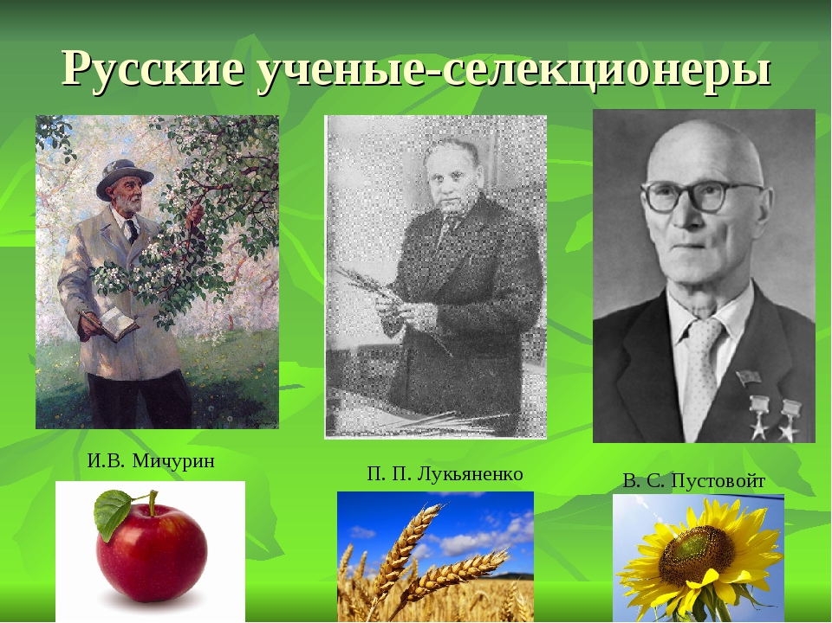
В 20 - 30 годы организовал десятки экспедиций по всему земному шару. Во время экспедиций было собрано 1500 видов культурных растений и огромное количество их сортов.
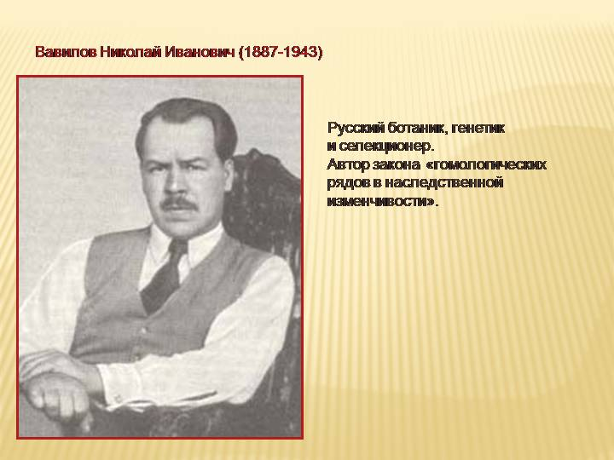

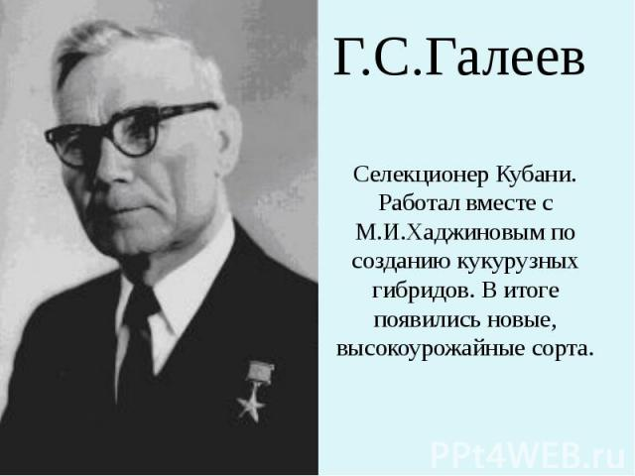

Мальцев Терентий Семенович
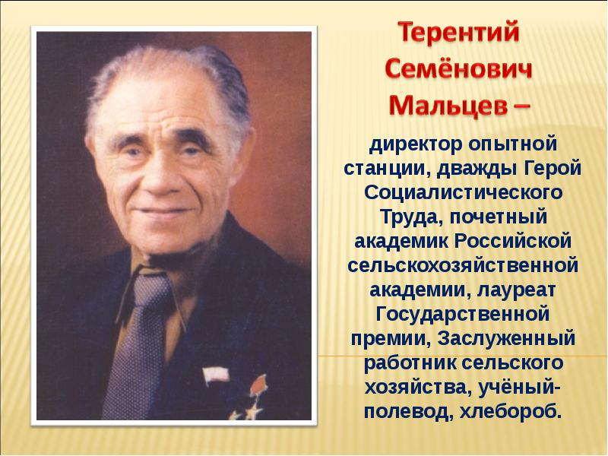

  - Сорта зерновых и зернобобовых культур для центральных районов нечерноземной зоны.
По данным Государственной комиссии по сортоиспытанию выявлены высокоурожайные сорта зерновых культур и зернобобовых культур, превышающие районированные сорта на 8 - 15 ц/ га.
7.2.1.Конкурсное сортоиспытание озимой пшеницы.
Урожайность сортов озимой пшеницы:
№ п/п | Сорт | Средняя за 2002-2006 гг. | ± к районированному сорту ( st)
1 | Заря st | 59,9 | -
2 | Инна | 74,0 | 14,1
3 | Памяти Федина | 72,6 | 12,7
5 | Галина | 74,9 | 15,0
6 | Немчиновская 24 | 73,7 | 13,8
7 | Московская 56 | 70,4 | 10,5
8 | Немчиновская 57 | 69,6 | 9,7

7.2.2.Конкурсное сортоиспытание озимой ржи.
Результаты конкурсного испытания качества сортов озимой ржи в сравнении с районированным сортом Восход 2 показывают, что, при небольшой разнице в урожае, технологические данные сортов Пурга, Память Кондратенко и Татьяна значительно выше. Лучше качество муки - по числу падения превышает стандарт на 30 - 60 единиц. Устойчивость к полеганию оценивается в 6.1 и 6.4 балла против 4.9 у районированного сорта.

Сорта | Урожайность,  ц/га | Натура, г/л | Зимостойкость  растений,  % | Устойчивость к полеганию | Число  падения,  сек | Амило-грамма,  е. а.
Восход 2 ст.) | 52,3 | 715 | 85,2 | 4,9 | 111 | 150
Пурга | 56,2 | 715 | 85,1 | 6,4 | 151 | 220
Память Кондратенко | 55,8 | 698 | 89,3 | 6,1 | 172 | 210
Татьяна | 57,4 | 704 | 88,3 | 6,1 | 163 | 210

Результаты конкурсного испытания показывает одинаково высокую семенную продуктивность всех гибридных сортов, но по хозяйственно-биологическим данным лучшими являются озимые тритикале - Гермес и Антей.

Сорт | Собрано  тонн/га | Зимостойкость |  | Снежная  плесень | Высота  растений | Септриоз | Длина  периода  вегетации
 | 2006 г. | % | балл | % | см | % | дни
Виктор - сред.ст. | 6,16 | 58,4 | 5,6 | 67 | 128 | 25 | 311
Гермес | 6,50 | 70,1 | 6,3 | 58 | 128 | 30 | 310
Антей | 6,45 | 65,0 | 5,5 | 70 | 124 | 20 | 312
Немчиновский 56 | 6,33 | 50,1 | 6,5 | 60 | 124 | 30 | 313

7.2.4.Конкурсное сортоиспытание яровой пшеницы.
Районированный сорт Лада среди испытываемых новых сортов выглядит достойно - занимает 6 место при хороших хлебопекарных качествах. Урожайность выше всех испытываемых сортов у сорта Подмосковная 10 и Злата - более 5 тонн/га. Второе место у сортов: Энгелина, МИС Эстер - Более 4 тонн /га. По качеству муки близки или выше стандарта.
Сорта | Средний  урожай  за 3 года  т/га | Белок,  % | Клейко-  вина в  муке,  % | Сила  муки,  е.а. | Натура  зерна,  г/л
Лада (ср.ст.) | 4,12 | 14,2 | 29,0 | 213 | 744
Приокская | 3,47 | 14,7 | 32,4 | 223 | 736
Московская 35 | 3,73 | 14,2 | 30,7 | 231 | 734
Люба | 3,92 | 14,4 | 30,8 | 226 | 758
Амир | 3,98 | 14,3 | 30,4 | 262 | 760
МИС | 4,32 | 13,8 | 26,4 | 248 | 734
Эстер | 4,65 | 14,7 | 32,0 | 285 | 790
Мильтурум 63 | 3,41 | 14,6 | 34,7 | 192 | 702
Энгелина | 4,12 | 14,3 | 30,0 | 242 | 724
Подмосковная10 | 5,07 | 14,3 | 33,7 | 225 | 780
Злата | 5,48 | 14,4 | 29,7 | 287 | 783

7.2.5. Конкурсное сортоиспытание ярового ячменя.
Московский 121 - созревает раньше или одновременно с испытываемыми сортами и не уступает им в устойчивости к болезням и обмолачиваемости остей. Предложить на его замену в 2006 году селекционерам было нечего.
Сорт | Урожайность,  т/га | Длина  вегетации  дней | Устойчивость к болезням | Высота растений  см | Обмолачи-ваемость  остей, балл
Московский 121 | 4, 89 | 76 | 9,0 | 89 | 8
Эльф | 5,11 | 77 | 8,5 | 76 | 5
Суздалец * | 5,36 | 80 | 5,0 | 70 | 7
МИК 1 | 5,00 | 80 | 8,5 | 75 | 5
Владимир * | 5,25 | 78 | 9,0 | 81 | 7
Прометей | 5,10 | 78 | 9,0 | 71 | 6
Нур | 5,12 | 76 | 8,5 | 74 | 6
Биос 1 | 5,02 | 78 | 6,0 | 73 | 6
Рахат | 5,00 | 82 | 9,0 | 70 | 5

7.2.6.Конкурсное сортоиспытание ярового овса.
Селекция овса была успешной, выделились по всем показателям сорта Козырь, привет и Борец: плюс к стандарту составляет 6 - 7 ц при низкой пленчатости зерна.
Сорт | Урожайность,  ц/га | Натура  зерна,  г/л | Устойчивость  к полеганию  в баллах | Пленчатость  зерна, % | Белок  в зерне, %
Улов ст. | 39,6 | 537 | 5 | 25,0 | 12,6
Скакун | 41,3 | 547 | 6 | 24,2 | 13,0
Козырь | 42,5 | 543 | 7 | 25,0 | 12,8
Привет | 46,4 | 552 | 7 | 24,8 | 13,3
Борец | 45,6 | 548 | 7 | 24,6 | 13,6

7.2.7.Результаты сортоиспытания детерминантных сортов узколистного люпина.
На замену районированному сорту Ладный выделен сорт Дикаф 14, превысивший стандарт по урожайности зерна на 15,1%, а по урожайности зеленой массы - на 43,2%. Содержание в зерне белка, протеина и алкалоидов на уровне стандарта.
Сорт | Урожайность |  |  |  |  |  | Содержание, %
 | зерна |  | зеленной массы |  | сухого вещества |  | белка в зерне | протеина в зеленой массе | алкал. в зерне
 | ц/га | % к станд. | т/га | % к станд. | т/га | % к станд.
Ладный (ст.) | 17,8 | 100 | 20,8 | 100 | 7,9 | 100 | 34,0 | 15,3 | 0,013
Денлад | 18,2 | 102,2 | 20,8 | 100 | 7,5 | 94,9 | 36,2 | 14,7 | 0,011
Дикаф 14 | 20,5 | 115,1 | 29,8 | 143,2 | 7,5 | 94,9 | 34,2 | 15,3 | 0,014

7.3.Лучшие сорта картофеля по группам скороспелости для Северозападого региона и Тверской области.
(Для Тверской области )
Группа скороспелости | Лучший районированный сорт и новые сорта
Ранние | Алова, Бородянский розовый, Вятка, Жуковский ранний, Импала, Каратоп, Крепыш, Латона, Лига, Памяти Осиповой, Пушкинец, Снегирь, Тимо, Ханккиян, Удача, Фелокс, Фреско, Холмогорский.
Среднеранние | Альвара, Бриз, Виза, Виктория, Гала, Детскосельский, Елизавета, Лилея белорусская, Невский, Одисей, Пальма, Радонежский, Резерв, Рождественский, Рябинушка, Сантана, Сантэ, Свитанок киевский, Сказка, Сударыня, Чародей.
Среднеспелые | Аврора, Аспия, Броницкий, Дубрава, Живица, Загадка Питера, Криница, Ладожский, Луговской, Наяда, Нида, Петербургский, Ресурс, Розамунда, Романце, Скраб, Спарта, Чайка
Среднепоздние | Вдохновение, Лорх, Никулинский, Раменский
Поздние | Ласунак

7.3.Лучшие сорта льна по группам скороспелости для Северо-западого региона и Тверской области.
Группа скороспелости | Характеристика районированных и новых сортов
Раннеспелые | ТОСТ 5 - выведен в Сибирском НИИСХ и торфа. Урожайность льносоломы - 45,7 - 71,1 ц/га, льносемян - 4,4 - 6,6 ц/га. Сорт высоковолокнистый, содержание волокна - 29,3 - 35,4%, неустойчив к фузариозному увяданию, высокоустойчив к ржавчине. Голубоцветковый. Включен в Госреестр по Северо-Западному, Волго-Вятскому и Западно-Сибирскому регионам с 2006 года.
Среднеспелые | Синичка - выведен в Вятской ГСХА. Средняя урожайность льносоломы - 36,3 ц/га, льносемян - 4,6 ц/га. Содержание волокна в стебле - 20,3%, выход длинного волокна - 16%. Сорт среднеустойчив к ржавчине и фузариозу, устойчив к полеганию. Голубоцветковый. Включен в Госреестр по Северо-Западному, Центральному и Волго-Вятскому регионам с 2000 года.
 | Прибой - выведен в Псковском НИИСХ. Средняя урожайность льносоломы - 39,6 ц/га, льносемян - 4,4 ц/га. Содержание всего льноволокна - 28,8%, выход длинного льноволокна - 17,3%. Устойчив к полеганию и осыпанию семян. Среднеустойчив к ржавчине и фузариозу. Голубоцветковый. Включен в Госреестр по Северо-Западному и Волго-Вятскому регионам с 1999 года.
 | Русич - выведен в Псковском НИИСХ. Средняя урожайность льносоломы - 41,8 ц/га, льносемян - 4,1 ц/га. Содержание всего льноволокна - 28,5%. Устойчив к полеганию и осыпанию семян. Среднеустойчив к ржавчине и фузариозу. Голубоцветковый. Включен в Госреестр по Северо-Западному и Волго-Вятскому регионам с 1999 года.
 | А-93 - выведен во ВНИИ льна. Высокоурожайный по семенам (14,4 ц/га) и льноволокну (28,9 ц/га). Высоковолокнистый, содержание волокна - 32,4%. Волокно обладает высокими прядильными свойствами. Устойчив к полеганию. Комплексно устойчив к фузариозу и ржавчине. Голубоцветковый. Включен в Госреестр по Северо-Западному, Центральному, Волго-Вятскому и Западно-Сибирскому регионам с 1997 года.
 | Кром - выведен в Псковском НИИСХ. Средняя урожайность льноволокна составляет 17 ц/га, семян - 8,5 ц/га. Высоковолокнистый, содержание волокна - 27-28%, максимальное - 30%. Прядильные свойства волокна хорошие. Устойчив к полеганию, относительно устойчив к болезням. Голубоцветковый. Включен в Госреестр по Северо-Западному и Волго-Вятскому регионам с 1993 года.
 | Антей - выведен в Псковском НИИСХ. Высокоурожайный по семенам (9,4 ц/га) и волокну (19,6 ц/га). Высоковолокнистый. Содержание волокна в стебле 32,9%. Волокно обладает высокими прядильными свойствами. Высокоустойчив к ржавчине и в слабой степени поражается фузариозом. Голубоцветковый. Включен в Госреестр по Северо-Западному и Волго-Вятскому регионам с 2003 года.
Позднеспелые | Мерилин - выведен в компании "Ван де Билд Заден" (Нидерланды). Урожайность льносоломы - 63,5 ц/га, льносемян - 7,5 ц/га. Содержание волокна - 31,3%. Сорт устойчив к фузариозу, ржавчине и полеганию. Голубоцветковый. Включен в Госреестр по Северо-Западному, Центральному и Волго-Вятскому регионам с 2005 года.
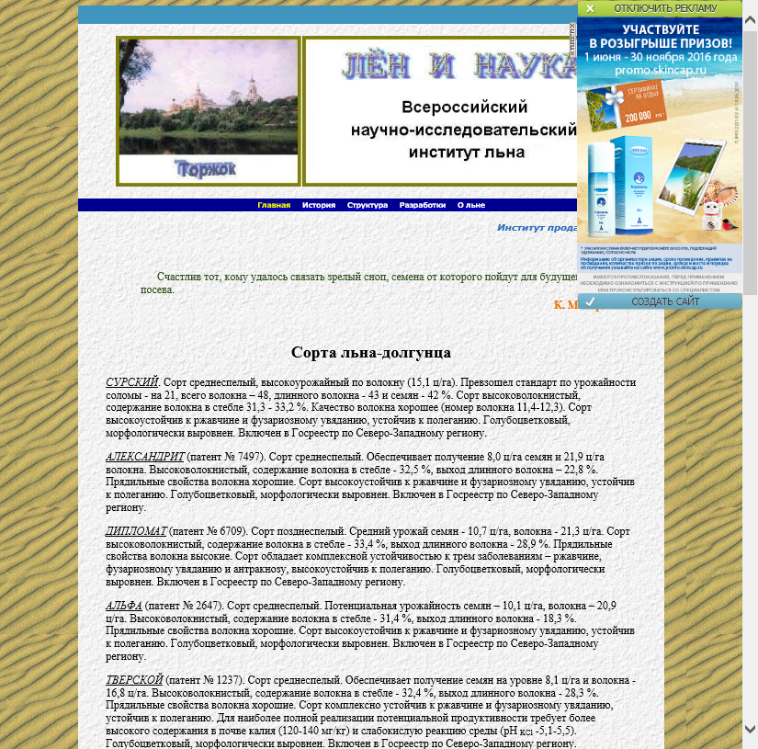

ЛИТЕРАТУРА:
- Гуляев Г.В. Гужов Ю.Л. «Селекция и семеноводство полевых культур», М.: Колос, 1978.
- Гуляев Г.В. Гужов Ю.Л. «Селекция и семеноводство полевых культур», М.: Колос, 1987.
- «Практикум по селекции семеноводству полевых культур», под ред. А.П. Горина, М: Колос, 1968.
- Гужов Ю.Л. Фукс А. Валичек П. «Селекция и семеноводство культивируемых растений», М.: Мир, 2003.
- Коновалов Ю.Б. «Селекция растений на устойчивость к болезням и вредителям», М.: Колос, 2002.
- Новиков Н.Н. «Биохимия растений», М.: Колосс, 2012..
- «Производство семян на промышленной основе», составитель Г.В., Россельхозиздат,1979.
- «Справочник льновода», Составитель В.Б. Ковалев, Московский рабочий,1978.
- «Практикум по селекции и семеноводству полевых культур», под ред. В.В. Пыльнева, М.: Колос, 2008.
- «Результаты государственного сортоиспытания за 1986 - 1990 г.г.», г Тверь.
- Информация официального сайта ГОСКОМИССИИ ПО СОРТОИСПЫТАНИЮ.

